# 实验02文件与目录操作实验

班级：20数据科学与大数据一班

学号：202026203005

姓名：张华

用户名：s13

一、实验目的

1. 练习操作文件和目录的常用命令

二、实验要求

1. 填写实验报告，请将关键命令及其结果进行截图(确保截图中的文字清晰可见)

2. 导出为pdf文件，文件名为用户名-姓名-lab02.pdf，在规定截止时间之前上传作业）

3. 以下步骤中**所有s01请换成你自己的用户名。**

三、实验步骤

1. 进入cs381的labs目录，用命令man cat > s01-cat.man和man bash > s01-bash.man创建两个文件



2. 将s01-cat.man和s01-bash.man复制到主目录的temp目录中



3. 将s01-cat.man移动到cs381的notes目录中并改名为s01-cat.help

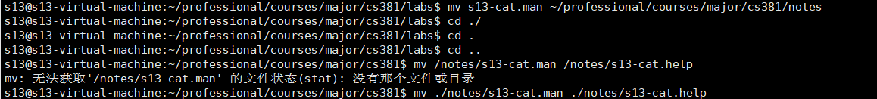

4. 删除cs381/labs目录中的s01-bash.man



5. 查看info帮助，用tail命令查看/etc/services文件从第9237行开始一直到结尾的内容



6. 进入funstuff目录，用dd命令创建一个10M大小的文件s01-10M.mp4和一个3M大小的文件s01-3M.png

7.将s01-10M.mp4的最后修改时间改为前天15:45:00，将s01-3M.png的最后修改时间改为大前天8:15:00。



8. 进入robot目录，用dd命令创建一个2M大小的文件s01-2M.exe

9.将s01-2M.exe的最后修改时间改为前天11:00:00



10. 进入taxes目录，用dd命令创建一个1M大小的文件s01-1M.dat

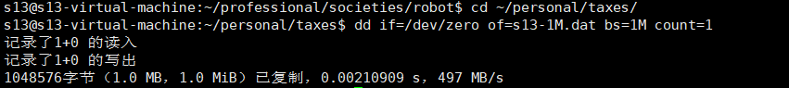

11. 进入cs381/codes目录，创建最后修改时间为昨天14:30:00的文件s01-work01.c，和最后修改时间为昨天10:25:00的文件s01-work01.h



12. 利用find命令搜索/usr/bin目录下所有文件名以tr开头且不以数字结尾的文件并将其复制到courses/general目录中



13. 利用find命令搜索主目录中文件大小超过10K且小于5M的文件



14. 利用find命令搜索主目录中文件最后修改时间为1天（24小时）前，2天（48小时）内的文件



15. 利用find命令搜索主目录中比文件s01-2M.exe更新的文件



16. 利用find命令查找/usr中大于20M的文件并将找到的文件复制到主目录



17. 回到主目录，将这些大于20M的文件打包并压缩成s01-big.tar.bz2

18. 删除主目录中被打包压缩的那些原始文件



19. 将文件s01-big.tar.bz2分割成10M一个的若干文件：s01-big.tar.bz2.01，s01-big.tar.bz2.02,......



20. 将分割后的文件重新组合成s01-huge.tar.bz2



21. 通过md5散列值验证重新组合后的s01-huge.tar.bz2和原始文件s01-big.tar.bz2相同

22. 删除s01-big.tar.bz2文件



23. 解压缩解包s01-huge.tar.bz2文件，并检查结果

